МІНІСТЕРСТВО ОСВІТИ ТА НАУКИ УКРАЇНИ

НАЦІОНАЛЬНИЙ УНІВЕРСИТЕТ «ОДЕСЬКА ЮРИДИЧНА АКАДЕМІЯ»

Протокол лабораторної роботи №4

з дисципліни об'єктно-орієнтоване програмування

на тему: «Рядки»

Виконала студентка групи

ІПЗ-212

Ярош Є.В.

Прийняв

Рудніченко М.Д.

Одеса, 2022

ЗМІСТ

ВСТУП 3

ХІД РОБОТИ 4

ВИСНОВОК 9

# ВСТУП

Мета роботи - ознайомитися з рядками та навчитися виконувати операції над ними.

# ХІД РОБОТИ

1. Задано рядок, що складається з кількох слів. Вивести на консоль слова з рядка, що складається з 4 літер.

Код програми:

import java.util.Scanner;

public class Main {

public static void main(String arg[]) {

System.*out*.println("Input string");

String string = new Scanner(System.*in*).nextLine();

String[] words = string.split(" ");

System.*out*.println("Words 4 characters long");

for(String word : words){

if(word.length() == 4){

System.*out*.println(word);

}

}

}

}

Результат роботи програми наведено на рис.1.

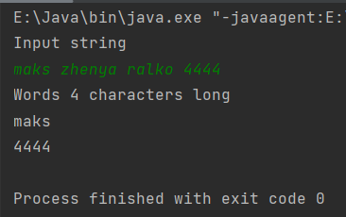

Риcунок 1 – Результат роботи програми.

2. Замінити всі символи латинського алфавіту у слові на відповідні символи російського алфавіту.

Код програми:

import java.util.ArrayList;

import java.util.List;

import java.util.Objects;

import java.util.Scanner;

public class Main {

public static void main(String[] args) {

Scanner myObj = new Scanner(System.*in*);

System.*out*.println("Enter sentence");

String sentence = myObj.nextLine();

String convertSentence = *convertCyrilic*(sentence);

System.*out*.println("Sentence after convert:" + convertSentence);

}

public static String convertCyrilic(String message){

char[] abcWord = message.toLowerCase().toCharArray();

List<String> abcMessage=new ArrayList<String>();

for (int i = 0; i < abcWord.length; i++) {

if (abcWord[i] == 'z' && abcWord[i+1] == 'h'){

abcMessage.add("zh");

i++;

}

else

if (abcWord[i] == 'j' && abcWord[i+1] == 'k'){

abcMessage.add("jk");

i++;

}else {

abcMessage.add(String.*valueOf*(abcWord[i]));

}

}

StringBuilder result = new StringBuilder();

String[] abcCyr = {" ","а","б","в","г","д","ѓ","е", "ж","з","ѕ","и","ј","к","л","љ","м","н","њ","о","п","р","с","т", "ќ","у", "ф","х","ц","ч","џ","ш", "А","Б","В","Г","Д","Ѓ","Е", "Ж","З","Ѕ","И","Ј","К","Л","Љ","М","Н","Њ","О","П","Р","С","Т","Ќ", "У","Ф","Х","Ц","Ч","Џ","Ш","a","b","c","d","e","f","g","h","i","j","k","l","m","n","o","p","q","r","s","t","u","v","w","x","y","z","A","B","C","D","E","F","G","H","I","J","K","L","M","N","O","P","Q","R","S","T","U","V","W","X","Y","Z","1","2","3","4","5","6","7","8","9","/","-"};

String[] abcLat = {" ","a","b","v","g","d","]","e","zh","z","y","i","j","k","l","q","m","n","w","o","p","r","s","t","'","u","f","h", "c",";", "x","{","A","B","V","G","D","}","E","Zh","Z","Y","I","J","K","L","Q","M","N","W","O","P","R","S","T","KJ","U","F","H", "C",":", "X","{", "a","b","c","d","e","f","g","h","i","j","k","l","m","n","o","p","q","r","s","t","u","v","w","x","y","z","A","B","C","D","E","F","G","H","I","J","K","L","M","N","O","P","Q","R","S","T","U","V","W","X","Y","Z","1","2","3","4","5","6","7","8","9","/","-"};

StringBuilder builder = new StringBuilder();

for (int i = 0; i < abcMessage.size(); i++) {

for (int x = 0; x < abcLat.length; x++ ) {

if (Objects.*equals*(abcMessage.get(i), abcLat[x])) {

result.append(abcCyr[x]);

break;

}

}

}

return result.toString();

}

}

Результат роботи програми наведено на рис.2.

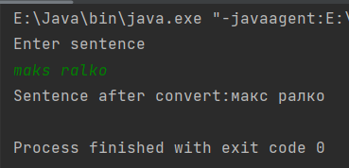

Риcунок 2 – Результат роботи програми.

3. Введіть n слів з консолі. Знайти кількість слів, що містять лише символи латинського алфавіту.

Код програми:

import java.util.Scanner;

public class Main {

public static void main(String arg[]) {

System.*out*.println("Input string");

String string = new Scanner(System.*in*).nextLine();

String[] words = string.split(" ");

System.*out*.println("Number of words containing only Latin alphabet characters");

int quantity=0;

for(String word : words){

if(word.matches("[a-zA-Z]+")){

quantity++;

}

}

System.*out*.println(quantity);

}

}

Результат роботи програми наведено на рис.3.

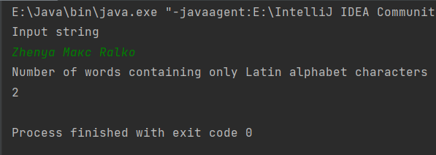

Риcунок 3 – Результат роботи програми.

4. Введіть n слів з консолі. Знайти кількість слів, які містять лише цифри.

Код програми:

import java.util.regex.*;

import java.util.Scanner;

public class Main {

public static boolean isNumericWord(String word) {

Pattern numericPattern = Pattern.*compile*("[+-]?[0-9]+");

Matcher numericMatcher = numericPattern.matcher(word);

if (numericMatcher.matches()) {

return true;

}

return false;

}

public static void main(String[] args) {

System.*out*.println("Input string");

String string = new Scanner(System.*in*).nextLine();

String[] words = string.split(" ");

System.*out*.println("Number of words that contain only numbers");

int quantity=0;

for(String word : words){

if(*isNumericWord*(word)){

quantity++;

}

}

System.*out*.println(quantity);

}

}

Результат роботи програми наведено на рис.4.

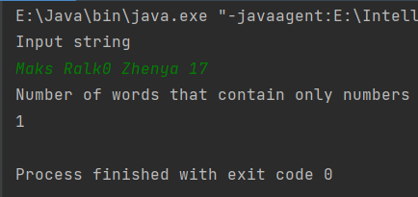

Риcунок 4 – Результат роботи програми.

5. Введіть n слів з консолі. Серед слів, що складаються лише з цифр, знайти слово-паліндром.

Код програми:

import java.util.regex.*;

import java.util.Scanner;

import java.util.*;

public class Main {

public static boolean isNumericWord(String word) {

Pattern numericPattern = Pattern.*compile*("[+-]?[0-9]+");

Matcher numericMatcher = numericPattern.matcher(word);

if (numericMatcher.matches()) {

return true;

}

return false;

}

public static void findFirstOrSecondNumericPalindromicWord(

String[] sourceWords) {

List<String> oneOrTwoNumericPalindromicWords = new ArrayList<String>();

for (String word : sourceWords) {

if (*isNumericWord*(word)) {

boolean isInputPalindrome = word.equals(new StringBuilder(word)

.reverse().toString()) ? true : false;

if (isInputPalindrome) {

oneOrTwoNumericPalindromicWords.add(word);

}

}

}

final String message = "A palindrome word consisting only of numbers: ";

if (oneOrTwoNumericPalindromicWords.size() == 0) {

System.*out*.println(message + "No words");

return;

}

if (oneOrTwoNumericPalindromicWords.size() == 1) {

System.*out*.println(message + oneOrTwoNumericPalindromicWords.get(0));

}

}

public static void main(String[] args) {

System.*out*.println("Input string");

String string = new Scanner(System.*in*).nextLine();

String[] words = string.split(" ");

*findFirstOrSecondNumericPalindromicWord*(words);

}

}

Результат роботи програми наведено на рис.5.

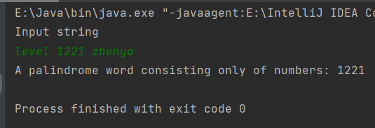

Риcунок 5 – Результат роботи програми.

# ВИСНОВОК

Протягом виконання лабораторної роботи, я ознайомилася з рядками та навчилася виконувати операції над ними.